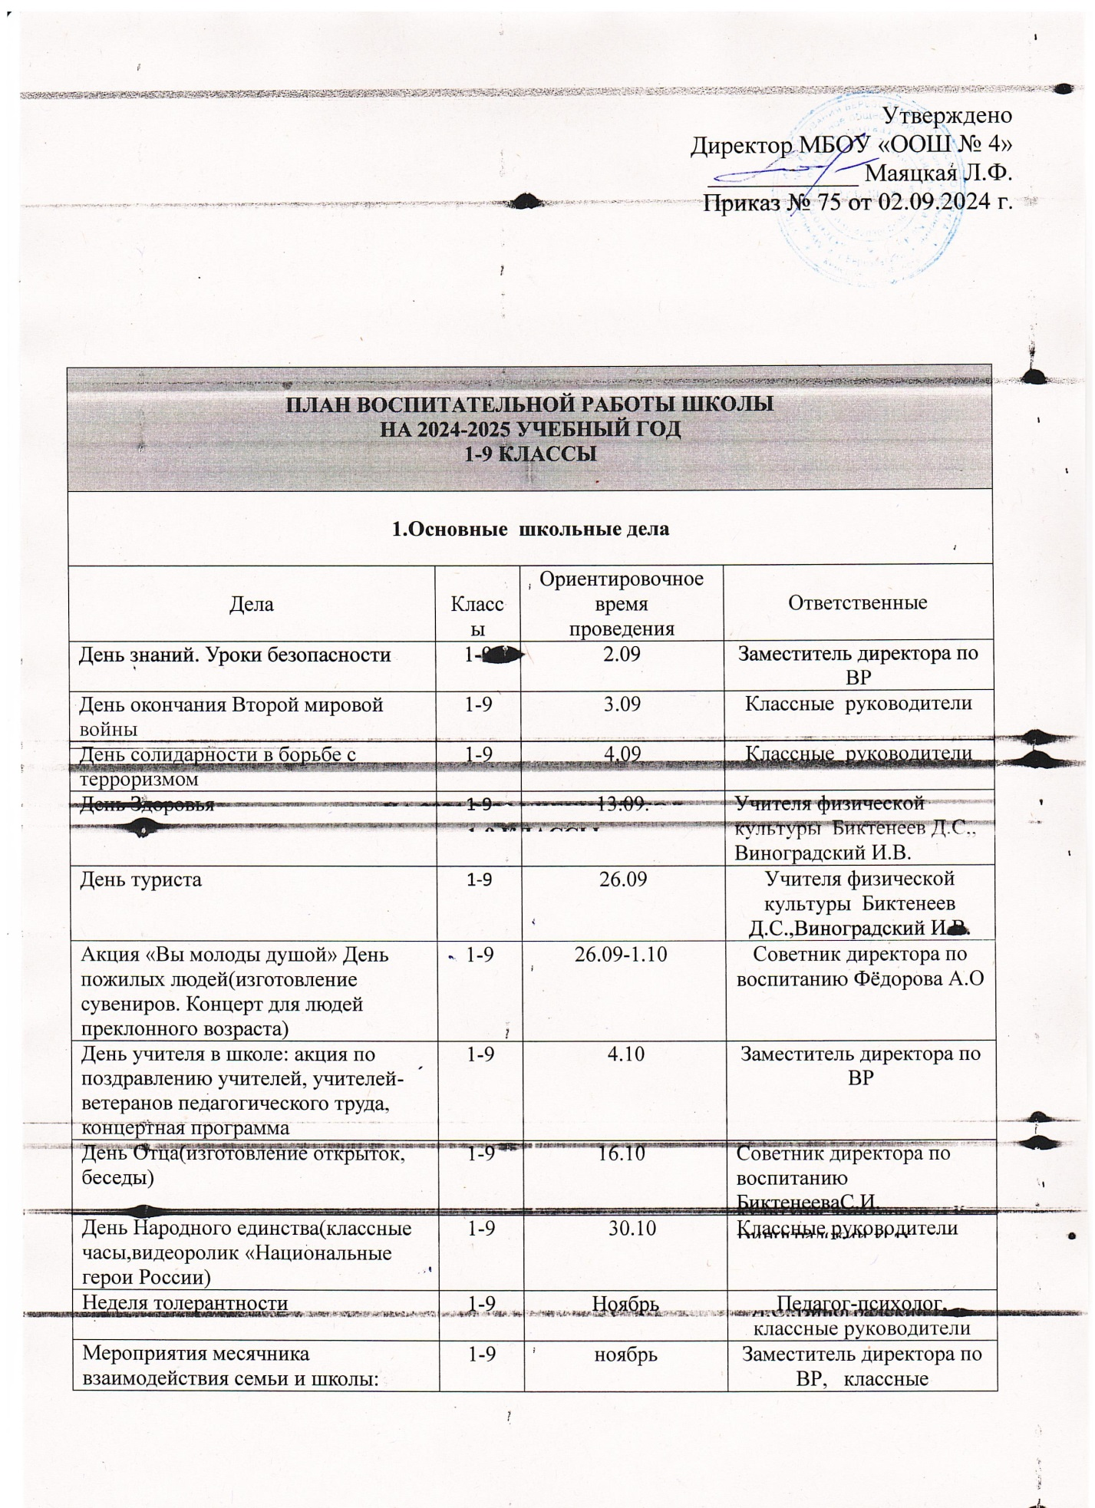

|  |  |  |  |  |  |  |
| --- | --- | --- | --- | --- | --- | --- |
| выставка рисунков, фотографий, акции по поздравлению мам с Днем матери, беседы, общешкольное родительское собрание «Безопасность наших детей» | 1-9 | ноябрь | | Заместитель директора по ВР, классные руководители | |  |
| День правовой защиты детей. Просмотр, обсуждение видеороликов, викторины «Наши права» | 1-9 | 1-20.11 | | Заместитель директора по ВР | |  |
| Школьный этап Всероссийской олимпиады школьников | 1-9 | ноябрь | | МО учителей-предметников | |  |
| День Неизвестного солдата.(Классные часы, урок мужества, возложение цветов к памятнику)) | 1-9 | 3.12 | | Советник директора по воспитанию БиктенееваС.И | |  |
| День Героев Отечества. Уроки мужества. | 1-9 | 7-9.12 | | классные руководители | |  |
| Беседы, классные часы «Знай и почитай наш основной закон - Конституцию» | 1-9 | 12.12 | | Классные руководители | |  |
| Участие в городском конкурсе «Зимние забавы» | 1-9 | декабрь | | Заместитель директора по ВР, классные руководители | |  |
| К 60-летию города Берёзовский(классные часы, выставка фотографий «Это всё мое родное, это Родина моя») | 1-9 | 11.01 | | Зам.директора по ВР | |  |
| День рождения Кемеровской области(беседы. Видеоролики, викторины, посвященные образованию Кемеровской области) |  | 26.01 | | Советник директора по воспитанию БиктенееваС.И | |  |
| Час памяти «Блокада Ленинграда» | 5-9 | Январь | | Классные руководители | |  |
| Соревнования по волейболу | 7-9 | январь | | Учитель физкультуры | |  |
| Мероприятия месячника оборонно-массовой работы:, соревнование по пионерболу, волейболу, спортивная эстафета, акция по поздравлению пап и  дедушек, мальчиков, Уроки мужества. | 1-9 | февраль | | Заместитель директора по ВР, классные руководители, учителя физкультуры | |  |
| «Умей сказать нет!» Мероприятия по антинаркотической направленности | 3-9 | февраль | | Советник директора по воспитанию | |  |
| Международный день родного языка. Акция «За чистоту родного языка!» | 1-9 | февраль | | Учителя русского языка и литературы | |  |
| День защитника Отечества | 1-9 | февраль | | Классные руководители | |  |
| 8 Марта в школе: конкурсная программа «Вперед, девчонки!», выставка рисунков, акция по поздравлению мам, бабушек, девочек. | 1-9 | март | | классные руководители | |  |
| День воссоединения Крыма с Россией | 1-9 | март | | Классные руководители | |  |
| Мероприятия месячника нравственного воспитания «Спешите делать добрые дела». Весенняя неделя добра | 1-9 | апрель | | Заместитель директора по ВР, классные руководители | |  |
| День космонавтики | 1-9 | апрель | | Классные руководители | |  |
| Конкурс юных поэтов и литераторов «Свой голос». | 1-9 | апрель | | Учителя русского языка и литературы | |  |
| Экологическая акция «Соберем. Сдадим. Переработаем» | 1-9 | апрель | | Заместитель директора по ВР | |  |
| Фестиваль военно –патриотической песни | 1-9 | апрель | | Заместитель директора по ВР, учитель музыки | |  |
| Мероприятия месячника ЗОЖ. Участие в олимпиаде «Здоровое поколение». Весенний День здоровья Акция «Школа против курения». | 1-9 | май | | Заместитель директора по ВР, классные руководители, учителя физкультуры | |  |
| Торжественная линейка «Последний звонок» | 8- 9 | май | | Заместитель директора по ВР | |  |
| **2. Внешкольные мероприятия** | | | | | |  |
| Акция «Помоги собраться в школу» | 1-9 | сентябрь | | Заместитель директора по ВР, классные руководители | |  |
| День посадки деревьев | 1-9 | сентябрь | | Классные руководители | |  |
| Мероприятия месячников безопасности и гражданской защиты детей (по профилактике ДДТТ, пожарной безопасности, экстремизма, терроризма, разработка схемы-маршрута «Дом-школа-дом», учебно-тренировочная эвакуация учащихся из здания) | 1-9 | сентябрь | | Заместитель директора по БЖ, классные руководители | |  |
| Городской слет РДДМ | 5-9 | октябрь | | Советник директора по воспитанию | |  |
| Городской слёт юнармейцев «Служить России суждено тебе и мне» | 9 | октябрь | | Заместитель директора по БЖ | |  |
| Муниципальный этап Всероссийской олимпиады школьников | 7-9 | ноябрь-декабрь | | Заместитель директора по УВР, учителя-предметники | |  |
| «Многонациональная Россия» Фестиваль народных культур среди учащихся ОУ города | 5-9 | ноябрь | | Заместитель директора по ВР, классные руководители | |  |
| Городские соревнования по пионерболу | 3-4 | декабрь | | классные руководители. | |  |
| Городская военно-спортивная игра «Зарница». | 6-9 | февраль | | Заместитель директора по ВР | |  |
| Работа в рамках проекта «Билет в будущее» | 1-9 | В течение года | | Педаг-психолог | |  |
| Конкурс отрядов ЮИД | 5-7 | апрель | | Руководитель отряда ЮИД | |  |
| Городской конкурс юнармейских отрядов | 7-9 | май | | Советник директора по воспитанию | |  |
| Городской конкурс «Безопасное колесо» | 5-7 | май | | Зам. директора по ВР | |  |
| **3. Организация предметно-пространственной среды** | | | | | |  |
| Смена экспозиции в выставочном комплексе | 1-9 | ежемесячно | | Заместитель директора по УВР, ВР | |  |
| Новый год в школе: строительство снежного городка, украшение кабинетов, оформление окон, конкурс ёлочных ирушек. | 1-9 | декабрь | | Заместитель директора по ВР, классные руководители | |  |
| Проведение субботников на школьной территории | 1-9 | март | | Заместитель директора по ВР, учитель ОБЖ, классные руководители | |  |
| Выставки рисунков, фотографий творческих работ, посвященных событиям и памятным датам | 1-9 | В течение года | | Заместитель директора по ВР, классные руководители начальных классов | |  |
| Оформление классных уголков | 1-9 | В течение года | | Классные руководители | |  |
| Акция «Обелиск» по уборке памятников | 1-9 | Сентябрь, апрель | | Классные руководители | |  |
| Праздничное украшение кабинетов, окон кабинета | 1-9 | В течение года | | Классные руководители | |  |
| **3. Классное руководство**  (согласно индивидуальным планам работы  классных руководителей) | | | | | |  |
| **4. Курсы внеурочной деятельности** | | | | | |  |
| Название курса | Классы | | Количество  часов  в неделю | | Ответственные |  |
| «Разговоры о важном» | 1-9 | | 1 | | Классные руководители 1-9 классов |  |
| Информатика (групповое занятие) | 5а,5б,6а,6б | | 1 | | Виноградский И.В. |  |
| Россия-мои горизонты | 6а.6б-7а.7б,9а.9б | | 1 | | Биктенеев Д.С. |  |
| Сам себе доктор (групповое занятие) | 5-9 | | 1 | | Красовская И.Е. |  |
| Основы информационной грамотности (групповое занятие) | 1-4 | | 1 | | Загалатий Е.А. |  |
| Пионербол | 5а5б,6а,6б | | 1 | | Биктенеев Д.С.. |  |
| Волейбол (секция) | 7а,7б,8,9а,9б | | 1 | | Виноградский И.В.. |  |
| Функциональная грамотность | 1-9 | | 1 | | Классные руководители. |  |
| Кукольный театр (творческая студия) | 7а | | 1 | | Еремеева И.И. |  |
| Проектируем будущее | 5а,5б | |  | | Биктенеев Д.С. |  |
| Лингвистические игры  (групповое занятие) | 9а,  9б | | 1 | | Еремеева И.В.  Варакина И.В. |  |
| **5. Урочная деятельность**  (согласно индивидуальным по планам работы учителей-предметников) | | | | | |  |
| Установление доверительных отношений между учителем и его учениками, активизация познавательной деятельности учащихся | 1 | В течение года | | Учителя-предметники | |  |
| Побуждение школьников соблюдать на уроке общепринятые нормы поведения, правила общения со старшими (учителями) и сверстниками (школьниками) | 1-9 | В течение года | | Учителя-предметники | |  |
| Организация работы учащихся с получаемой на уроке социально значимой информацией – инициирование ее обсуждения | 1-9 | В течение года | | Учителя-предметники | |  |
| Использование воспитательных возможностей содержания учебного предмета через демонстрацию детям примеров ответственного, гражданского поведения, проявления человеколюбия и добросердечности, через подбор соответствующих текстов для чтения, задач для решения, проблемных ситуаций для обсуждения в классе | 1-9 | В течение года | | Учителя-предметники | |  |
| Поддержание мотивации детей к получению знаний, налаживанию позитивных межличностных отношений в классе | 1-9 | В течение года | | Учителя-предметники | |  |
| Организация исследовательской деятельности школьников в рамках реализации ими индивидуальных и групповых исследовательских проектов. | 1-9 | В течение года | | Учителя-предметники | |  |
| Применение на уроках интерактивных форм работы учащихся | 1-9 | В течение года | | Учителя-предметники | |  |
| **6. Самоуправление** | | | | | |  |
| Дела, события, мероприятия | Классы | Ориентировочное  время  проведения | | Ответственные | |  |
| Выборы лидеров, активов классов, распределение обязанностей. | 5-9 | сентябрь | | Классные руководители | |  |
| Общешкольное выборное собрание учащихся: выдвижение кандидатур от классов в Совет школьников, голосование и т.п. | 5-9 | сентябрь | | Заместитель директора по ВР | |  |
| День самоуправления | 5-9 | октябрь | | Советник директора по воспитанию | |  |
| Рейд по проверке сохранности учебников | 5-9 | январь | | Заместитель директора по ВР | |  |
| Рейд по проверке внешнего вида учащихся | 5-9 | октябрь, январь, март | | Заместитель директора по ВР | |  |
| Работа лидеров школы в городском совете старшеклассников | 5-9 | В течение года | | Советник директора по воспитанию | |  |
| Дежурство по классу и школе. | 5-9 | В течение года | | Классные руководители | |  |
| Отчет перед классом о проведенной работе | 5-9 | май | | Классные руководители | |  |
| Общешкольное отчетное собрание учащихся: отчеты членов Совета обучающихся школы о проделанной работе. Подведение итогов работы за год | 5-9 | май | | Заместитель директора по ВР, | |  |
| **7.Профилактика и безопасность** | | | | | |  |
| Организация работы по выявлению подростков, склонных к кражам, употреблению спиртных напитков, токсических и наркотических веществ, аморальным поступкам (анкетирование, личные беседы, тренинги, психологическое тестирование и др.). | 1-9 | В течение года | | Классные руководители, социальный педагог, инспектор ПДН | |  |
| Составление картотеки индивидуального учета подростков группы риска | 1-9 | сентябрь -октябрь | | Заместитель директора по ВР, социальный педагог | |  |
| Проведение операции «Занятость» (вовлечение в кружки, клубы, секции) | 1-9 | сентябрь,  январь | | Заместитель директора школы по ВР, классные руководители | |  |
| Организация досуга учащихся группы риска в каникулярное время. Помощь в трудоустройстве. | 1-9 | Каникулярный период | | Классные руководители, социальный педагог | |  |
| Проведение рейдов в семьи, находящиеся в социально опасном положении. | 1-9 | В течение года | | Классные руководители, зам.директора по ВР | |  |
| Работа Совета профилактики | 1-9 | В течение года | | Председатель Совета профилактики | |  |
| Привлечение Совета отцов к работе с детьми группы риска | 1-9 | В течение года | | Заместитель директора по ВР, председатель Совета отцов | |  |
| Организация работы по выявлению подростков, склонных к кражам, употреблению спиртных напитков, токсических и наркотических веществ, аморальным поступкам (анкетирование, личные беседы, тренинги, психологическое тестирование и др.). | 1-9 | В течение года | | Классные руководители, психолог, инспектор ПДН | |  |
| Индивидуальные беседы с учащимися «группы риска» | 1-9 | В течение года | | Заместитель директора по ВР, социальный педагог | |  |
| Работа школьной службы примирения. Разрешение конфликтных ситуаций. | 1-9 | В течение года | | Руководитель ШСП | |  |
| **8. Профориентация** | | | | | |  |
| Дела, события, мероприятия | Классы | Ориентировочное  время  проведения | | Ответственные | |  |
| Участие в мероприятих профориентационной платформы «Билет в будущее», «Проектория» и движения «ВорлдСкилсРаша» | 1-9 | В течение года | | Заместитель директора по ВР, классные руководители | |  |
| Мероприятия месячника профориентации в школе «Мир профессий». Конкурс рисунков, профориентационная игра, просмотр презентаций, диагностика. | 1-9 | апрель | | Заместитель директора по ВР классные руководители, педагог-психолог | |  |
| **9. Социальное партнёрство**  (согласно планам о совместном сотрудничестве) | | | | | |  |
| **10.** **Взаимодействие с родителями (законными представителями)** | | | | | |  |
| Дела, события, мероприятия | Классы | Ориентировочное  время  проведения | | Ответственные | |  |
| Работа родительских комитетов классов и школы | 1-9 | В течение года | | Директор школы, заместитель директора по ВР, классные руководители | |  |
| Участие родителей в проведении общешкольных, классных мероприятий: «Первый звонок», «Выпускной в начальной школе», «Бессмертный полк», строительство снежного городка, конкурс на лучшее оформление кабинета к Новому и др. | 1-9 | В течение года | | Заместитель директора по ВР, классные руководители | |  |
| Общешкольное родительское собрание | 1-9 | Октябрь, март | | Заместитель директора по ВР | |  |
| Педагогическое просвещение родителей по вопросам воспитания детей | 1-9 | 1 раз/четверть | | Классные руководители | |  |
| Информационное оповещение через школьный сайт, через группы с соцсетях | 1-9 | В течение года | | Заместитель директора по ВР | |  |
| Индивидуальные консультации | 1-9 | В течение года | | Классные руководители | |  |
| Совместные с детьми походы, экскурсии. | 1-9 | По плану классных руководителей | | Классные руководители | |  |
| Работа Совета профилактики с  неблагополучными семьями по вопросам воспитания, обучения детей | 1-9 | По плану Совета | | Председатель Совета  профилактики | |  |